APROXIMAČNÉ METÓDY – ZADANIA PRE RUČNÉ POČÍTANIE

Príklad 1
Meraním boli zistené nasledovné hodnoty

 | -5.000 | -4.000 | -1.000 | 2.000 | 3.000 | 4.000
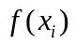 | -12.374 | -11.161 | -5.857 | -0.009 | 5.226 | 7.252

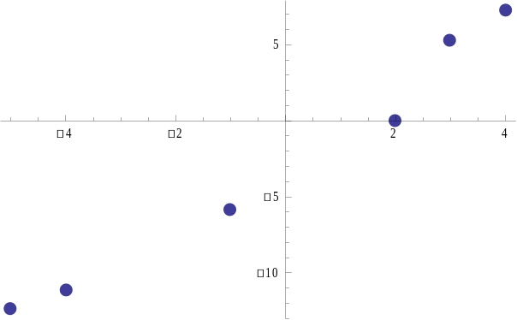

Nájdite vhodnú aproximačnú funkciu na popísanie tejto množiny dát. Zostavte tabuľku, sústavu normálových rovníc, sústavu vyriešte, vypočítajte chybu, ktorej ste sa dopustili).

Príklad 2
Meraním boli zistené nasledovné hodnoty

 | -5.000 | -4.000 | -3.000 | -1.000 | 2.000 | 4.000
 | -0.537 | 0.664 | -0.967 | 1.783 | 1.693 | 4.431

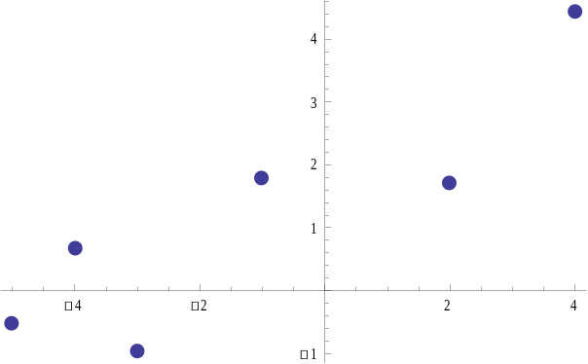

Nájdite vhodnú aproximačnú funkciu na popísanie tejto množiny dát. Zostavte tabuľku, sústavu normálových rovníc, sústavu vyriešte, vypočítajte chybu, ktorej ste sa dopustili).

Príklad 3
Meraním boli zistené nasledovné hodnoty

 | -3.000 | -2.000 | 1.000 | 2.000 | 4.000 | 6.000
 | 7.261 | 6.424 | -0.039 | 0.842 | -4.962 | -6.546

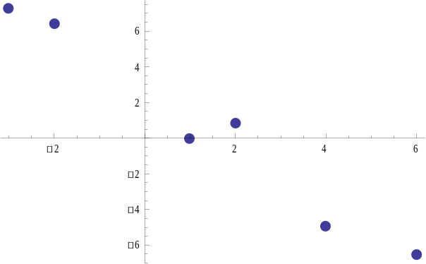

Nájdite vhodnú aproximačnú funkciu na popísanie tejto množiny dát. Zostavte tabuľku, sústavu normálových rovníc, sústavu vyriešte, vypočítajte chybu, ktorej ste sa dopustili).

Príklad 4
Meraním boli zistené nasledovné hodnoty

 | -1.000 | 0.000 | 2.000 | 3.000 | 4.000 | 5.000
 | 0.684 | -0.871 | -6.100 | -6.745 | -9.875 | -12.955

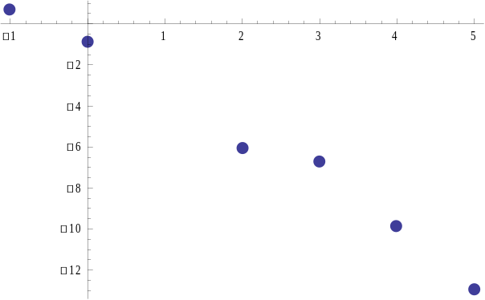

Nájdite vhodnú aproximačnú funkciu na popísanie tejto množiny dát. Zostavte tabuľku, sústavu normálových rovníc, sústavu vyriešte, vypočítajte chybu, ktorej ste sa dopustili).

Príklad 5
Meraním boli zistené nasledovné hodnoty

 | -4.000 | -2.000 | 2.000 | 3.000 | 4.000 | 8.000
 | 7.604 | 1.176 | -4.375 | -7.139 | -9.796 | -17.456

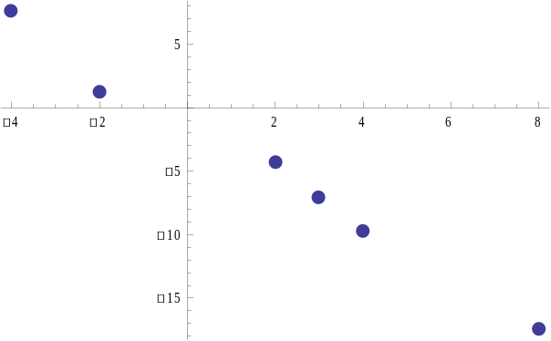

Nájdite vhodnú aproximačnú funkciu na popísanie tejto množiny dát. Zostavte tabuľku, sústavu normálových rovníc, sústavu vyriešte, vypočítajte chybu, ktorej ste sa dopustili).

Príklad 6
Meraním boli zistené nasledovné hodnoty

 | -4.000 | -3.000 | 2.000 | 3.000 | 4.000 | 7.000
 | -12.098 | -9.195 | 4.482 | 9.788 | 11.576 | 21.911

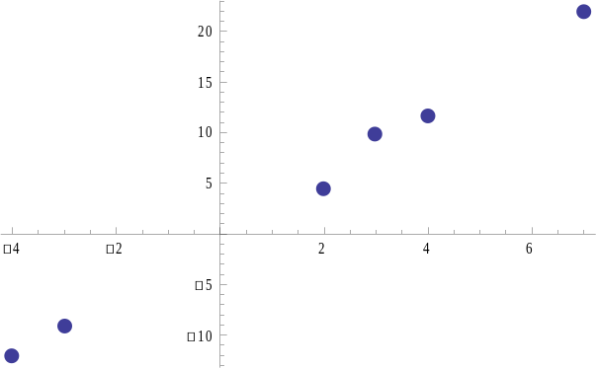

Nájdite vhodnú aproximačnú funkciu na popísanie tejto množiny dát. Zostavte tabuľku, sústavu normálových rovníc, sústavu vyriešte, vypočítajte chybu, ktorej ste sa dopustili).

Príklad 7
Meraním boli zistené nasledovné hodnoty

 | 1.000 | 2.000 | 3.000 | 4.000 | 6.000 | 9.000
 | 2.334 | 2.176 | 2.084 | 1.989 | 1.957 | 2.003

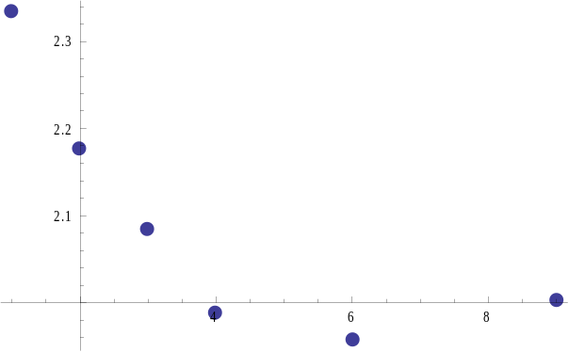

Nájdite vhodnú aproximačnú funkciu na popísanie tejto množiny dát. Zostavte tabuľku, sústavu normálových rovníc, sústavu vyriešte, vypočítajte chybu, ktorej ste sa dopustili).

Príklad 8
Meraním boli zistené nasledovné hodnoty

 | 1.000 | 2.000 | 4.000 | 5.000 | 7.000 | 9.000
 | 3.644 | 4.753 | 9.432 | 14.169 | 35.143 | 92.056

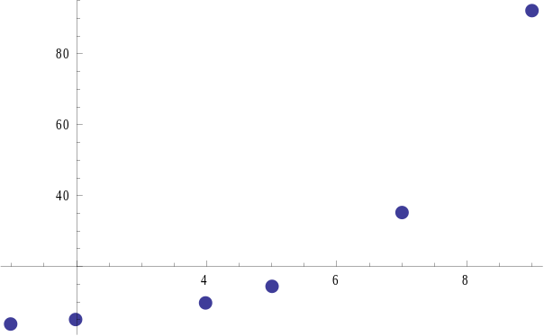

Nájdite vhodnú aproximačnú funkciu na popísanie tejto množiny dát. Zostavte tabuľku, sústavu normálových rovníc, sústavu vyriešte, vypočítajte chybu, ktorej ste sa dopustili).
Príklad 9
Meraním boli zistené nasledovné hodnoty

 | 1.000 | 2.000 | 3.000 | 4.000 | 6.000 | 8.000
 | 2.644 | 3.704 | 5.476 | 8.386 | 21.091 | 55.632

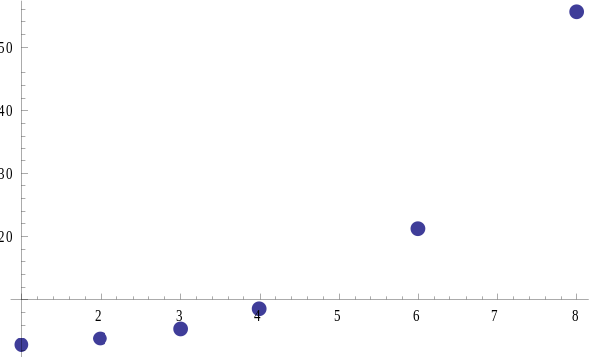

Nájdite vhodnú aproximačnú funkciu na popísanie tejto množiny dát. Zostavte tabuľku, sústavu normálových rovníc, sústavu vyriešte, vypočítajte chybu, ktorej ste sa dopustili).

Príklad 10
Meraním boli zistené nasledovné hodnoty

 | 1.000 | 2.000 | 3.000 | 4.000 | 6.000 | 7.000
 | 5.002 | 7.008 | 11.210 | 19.494 | 69.659 | 137.338

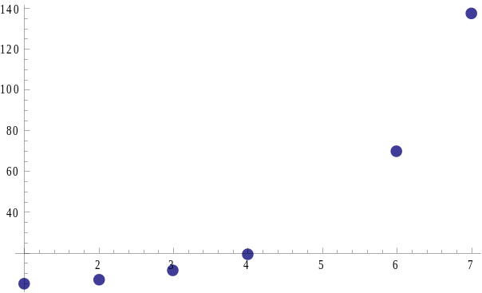

Nájdite vhodnú aproximačnú funkciu na popísanie tejto množiny dát. Zostavte tabuľku, sústavu normálových rovníc, sústavu vyriešte, vypočítajte chybu, ktorej ste sa dopustili).

